День борьбы с ненормативной лексикой (для детей и подростков 10–16 лет. По материалам воспитателя Городовой Л.А. подготовила библиотекарь Мокшина И.Л.)

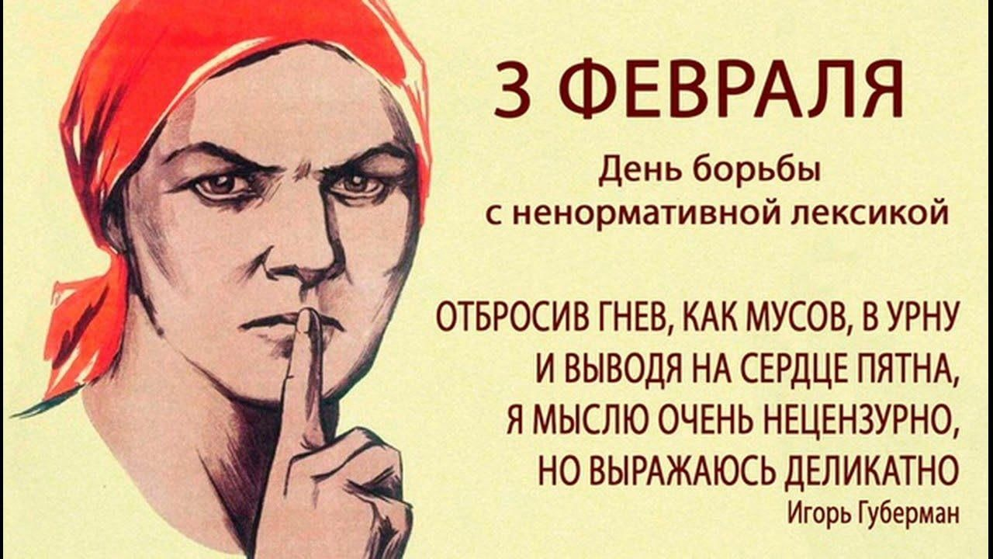
3 февраля отмечается Всемирный День борьбы с ненормативной лексикой. Где-то он воспринимается как нечто экзотическое, но для России день этот имеет существенное значение, ведь засилье нецензурной брани в нашей жизни велико. Для обсуждения различных аспектов использования в речи ненормативной лексики мы ознакомимся с высказываниями специалистов в различных областях – филилога, социолога, литературоведа, историка, биолога, психолога и юриста. Прочтем стихи российской поэзии знаменитых и не очень известных поэтов.
Именно со стихотворения Глеба Горбовского мы и начнем наше занятие.
Неприкаянно, но чинно
на страницы и кино
вылезает матерщина,
словно газ, покинув дно.
И как будто всё в порядке,
ибо знали те слова
даже малые ребятки,
в мир шагнувшие едва.
И как будто всё, как было,
только в воздухе страны
стало больше смрада, пыли,
ядовитой белены.
Жизнь снаружи не плохая –
иностранное едим!
Просто – не благоухаем,
а мутнеем и смердим.
А вот что говорят филологи о ненормативной лексике с точки зрения норм русского языка.
Ненормативная лексика – это набор непристойных слов и выражений. Ее употребление говорит о бедном словарном запасе и духовной нищете человека. В наши дни очень много говорят о культуре русской речи. Русский язык отличается от других языков красотой, гибкостью и разнообразием. Недаром его называют великим и могучим. К глубокому сожалению, огромное число русскоговорящих взрослых и даже детей зачастую вставляют в свою речь матерные слова. Часто задают такой вопрос: «Сколько всего слов составляет матерный язык?» В целом где-то около сотни. В активном же словарном запасе находится в основном приблизительно 20-30. Но очень активно используются замены этих слов (блин, ё-моё, едрёна матрёна, япона мать, ёлки-палки, ёксель-моксель, ёрш твою медь, ёклмн и др.). По количеству нецензурных слов и выражений русский язык оказался на третьем месте в мире. Пальму первенства удерживает английский язык, а на втором месте – голландский.
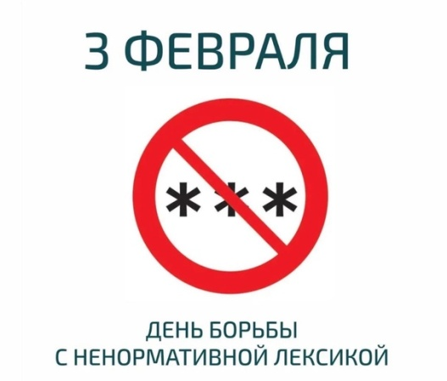
Засилье нецензурной брани в нашей жизни велико. Мало того что в быту мы все выражаемся с разной степенью «красноречия». Сегодня ненормативная лексика проникла и в литературу, и в кино, и даже в средства массовой информации. Да что и говорить, фраза «мы матом не ругаемся, мы им разговариваем» стала шуткой, в которой, безусловно, есть большая доля правды. «Только русский человек может восхищаться красотой заката исключительно в матерных выражениях», - повторяет с телеэкрана сатирик Задорнов. И зал рукоплещет: знай, мол, наших! Широта русской души, понимаешь.
Так что же такое матерная речь или, как принято говорить в народе, мат? Откуда он произошел? Но прежде чем мы познакомимся с высказываниями историков я прочту вам стихотворение Эдуарда Асадова «О скверном и святом».
Что в сердце нашем самое святое?
Навряд ли надо думать и гадать.
Есть в мире самое простое
И самое возвышенное - Мать!
Так почему ж большое слово это,
Пусть не сегодня, а давным-давно,
Но в первый раз ведь было кем-то, где-то
В кощунственную брань обращено?
Тот пращур был и тёмный и дурной
И вряд ли даже ведал что творил,
Когда однажды взял и пригвоздил
Родное слово к брани площадной.
И ведь пошло же, не осело пылью,
А поднялось, как тёмная река.
Нашлись другие. Взяли, подхватили
И понесли сквозь годы и века…
Пусть иногда кому-то очень хочется
Хлестнуть врага словами, как бичом,
И резкость на язык не просто просится,
А в гневе и частенько произносится,
Но только мать тут всё-таки при чём?
Пусть жизнь сложна, пускай порой сурова.
И всё же трудно попросту понять,
Что слово «мат» идёт от слова «мать»,
Сквернейшее – от самого святого!
Неужто вправду за свою любовь,
За то, что родила нас и растила,
Мать лучшего уже не заслужила,
Чем этот шлейф из непристойных слов?
Ну как позволить, чтобы год за годом
Так оскорблялось пламя их сердец?!
И сквернословам всяческого рода
Пора сказать сурово наконец.
Бранитесь или ссорьтесь, как хотите,
Но не теряйте звания людей.
Не трогайте, не смейте, не грязните
Ни имени, ни чести матерей!

Мат на русской земле – древний «житель». Матерная лексика по происхождению является общеславянской и восходит к временам язычества. Исконно русское происхождение мата подтверждает и Этимологический словарь русского языка Н. М. Шанского, в котором сказано, что слово мат образовано на базе словосочетания матерная брань и имеет отношение к слову мать, т. е. мат – это поношение матери.
Матерная речь берет свои корни в обрядах языческого происхождения и носит ритуальный характер. «Повесть временных лет», описывая языческие обряды радимичей, вятичей и северян, упоминает «срамословие» как черту языческого поведения: «А радимичи, вятичи и северяне имели общий обычай: жили в лесу, как звери, ели все нечистое и срамословили при отцах и при снохах, и браков у них не бывало.».
На Руси скверное слово считалось таким же тяжким грехом, как и плохое дело. Сквернословие приравнивалось к нарушению христианских заповедей «Не убий!», «Не прелюбодействуй!», «Не лжесвидетельствуй!». Словесная брань, чрезмерно громкая и крикливая речь рассматривались нашими предками как проявление бесовского начала, а сквернословящих людей называли богохульниками. В многочисленных древнерусских и более поздних источниках отмечалось, что «матерная лая» оскорбительна сразу для трех матерей: Матери Господа, всех матерей человеческих (включая собственную мать сквернослова) и матери-земли. Осквернившему себя руганью в этот день запрещалось входить в церковь, с ним вместе нельзя было принимать пищу, с его поведением связывались насылаемые Богом беды и скорби.
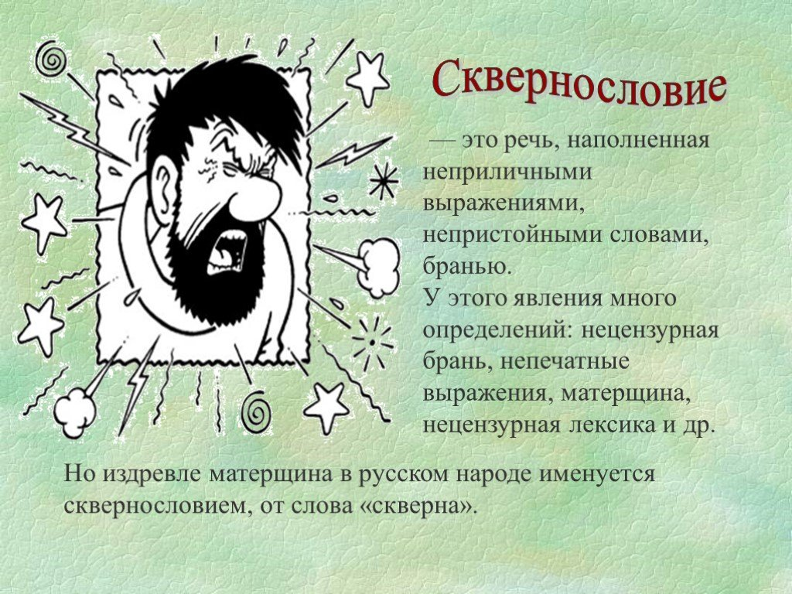

В нашей стране в последние годы сквернословие приняло поистине угрожающие размеры, стало национальным бедствием: матерятся взрослые и дети, мужчины и женщины. В последние годы широко распространилось печатное и экранное сквернословие. В том, что мат получил статус печатных слов, «постарались» и многие писатели, которые перенесли сквернословие на страницы своих произведений ради «правды жизни», а вернее, коммерческого успеха.
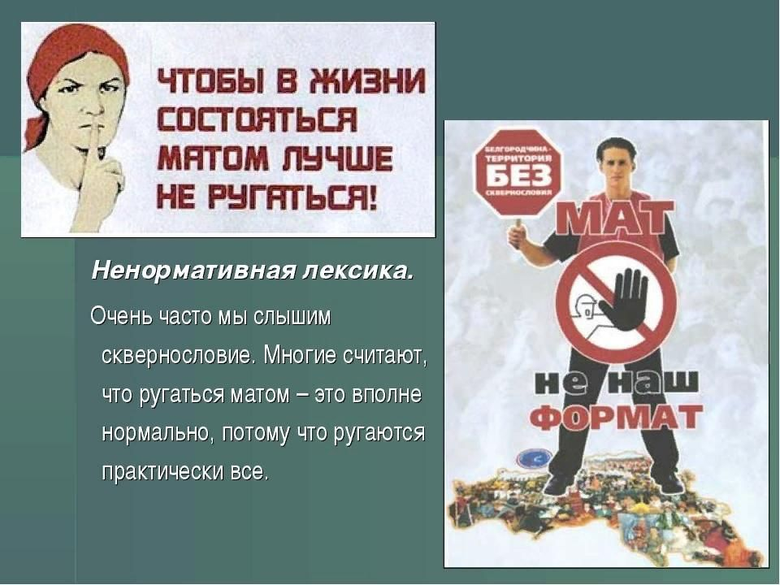

Вот что говорят литературоведы: Вряд ли упомянутые вами писатели превзошли в правде классиков, которые тоже знали такие слова, но умели в своих произведениях обходиться без них. Например, Ф. М. Достоевский, описывая в «Дневнике писателя» сцену с пьяными мастеровыми, которые по очереди произносят одно и то же «нелексиконное», «запрещенное при дамах» существительное, само это слово не называет. У Н. В. Гоголя в «Мертвых душах» матерное слово тоже остается в подтексте. Если бы Гоголь употребил на страницах «Мертвых душ» непристойное ругательство, ему вряд ли бы удалось достичь таких высот в размышлениях о русском народе и русском языке. Великий русский писатель Лев Николаевич Толстой говорил так: «Слово – дело великое. Великое потому, что словом можно соединить людей, словом можно и разъединить их, словом служить любви, словом же служить вражде и ненависти. Берегись от такого слова, которое разъединяет людей». В современных кино- и телефильмах широко употребляется мат как в "забибиканном" виде, так и в прямом звучании. Проникновение сквернословия в элитарную культуру ведет к оскудению ее духовности, подмене писательского и режиссерского мастерства эпатажем, откровенным цинизмом.
От скверных слов из скверных уст
Земля становится бесплодна!
Но вот служители искусств
Внушают: «Модно и народно».
И непечатные слова
Печатают в «изящной» прессе –
И не растёт уже трава
И сохнут ёлки в темном лесе.
И оскорблённый детский слух
Гноится мерзкими словами,
Питается нечистый дух
В таком нечестии и сраме.
И воспевается порок
На унижении святого.
Есть Слово – Бог. И в слове – Бог
Есть антибог. И антислово.
Так не поганьте же уста,
Ведь речь, как Русь, как мать – свята.
Нина Карташёва
Наверное, всё же многих матерящихся хоть иногда посещает мысль, что это не очень хорошо. А что обеспечивает нецензурной брани жизнестойкость? Что думают по этому поводу психологи?
Одной из главных причин, обеспечивающих сквернословию жизнестойкость, является то, что многие считают его хорошим средством эмоциональной разрядки, оказывающим помощь в снятии стресса. Но внутренняя диалектичность нецензурной брани в том и состоит, что, давая временное, сиюминутное освобождение от стресса, она в то же время создает нигилистическую модель дальнейшего поведения, ориентирует человека на циничное восприятие ряда важнейших этических ценностей. Все это влияет на моральное здоровье как самого сквернослова, так и окружающих его людей. Существует связь между широким распространением сквернословия и катастрофическим состоянием психического здоровья населения России.
Мат используют как средство для подпитки, чтобы как-то себя усилить. Современный мир стал жестче, и те, кто ругается матом, как бы принимают воинственную окраску. Ведь мат – язык с очень сильной энергетикой.
Все признают, что нецензурная брань в современном мире приобрела характер эпидемии. Психологи замечают, что употребление мата формирует зависимость, сходную с алкогольной, никотиновой, наркотической. В этом процессе наблюдаются такие 3 стадии:
1. первая стадия, когда человек впервые слышит нецензурное слово, он испытывает стыд, отвращение, брезгливость;
2. вторая стадия, когда человек впервые употребляет такое скверное слово - за компанию, для разрядки или напускной удали;
3. третья стадия-человек привыкает к этому слову, ему уже не стыдно употреблять его. В дальнейшем человек уже использует эти слова, не замечая этого. Ещё позже - он уже не может вообще изъясняться без мата, забывает другие слова.
Мат, нецензурная брань, грязные, оскорбительные слова - раньше их употребляли только в низших слоях общества, сейчас всё это мы слышим на улицах, во дворах, на детских площадках, в кинотеатрах, в телепередачах, из уст политических деятелей и артистов.
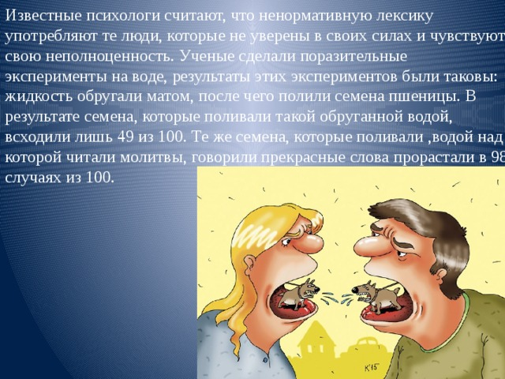
Только ли психическое здоровье страдает от употребления личностью сквернословия? Вот что об этом говорят биологи.
Современные учёные, используя новейшее оборудование, пытались доказать вредное воздействие мата. Проводились, например, опыты на растениях: на одни растения направляли слова добрые, ласковые, молитвы, классическую музыку; на другие- матерщину. В результате несчастные «обруганные» растения хуже развивались, больше болели и давали меньший урожай. Подобные опыты учёные проводили и с водой. Вода, «заряженная» молитвой, становилась целебной, святой. Вода, на которую лилась матерная брань, становилась просто ядовитой. Некоторые учёные утверждают, что мат опасен и для человека. Он влияет на наследственность, ведёт к гормональным нарушениям. С результатами этих опытов соглашаются не все учёные. Кто-то считает, что мат помогает выпускать пар, гасит желание «бить в морду». Но и они признают, что мат - обоюдоострое оружие, как меч без рукоятки: другого поразишь, но и сам руки обрежешь. Слово – это связь между телом и духом. На эту связь указывает и русская пословица: «Гнилые слова – от гнилого сердца». Гнилые слова заглушают доброе начало, огрубляют сердце, делают человека жестоким, самолюбивым, гордым, способствуют быстрому развитию дурных наклонностей.
Проблема сквернословия остро стоит в подростковом возрасте, в частности, у наших воспитанников?
В подростковом возрасте проблема нецензурной лексики становится особенно острой, ведь в глазах подростка сквернословие — это проявление независимости, способности не подчиниться запретам, то есть символ взрослости. Кроме того, она является знаком языковой принадлежности к группе сверстников, речевой моды. Иногда это подражание молодежным кумирам, например популярным телеведущим, актерам, певцам. Но мало кто из ребят догадывается, что сквернословие, как и хамство, - оружие неуверенных в себе людей. Матерная брань - это не только набор непристойностей. Подобная лексика свидетельствует о духовной болезни человека. Слово - не просто набор звуков выражающих мысль. Оно способно много рассказать о нашем духовном состоянии. Сократ говорил: «Каков человек, такова его и речь».
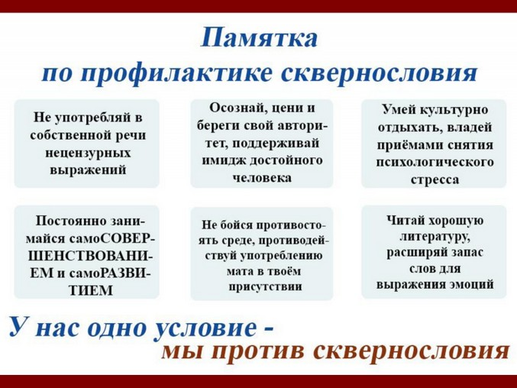
Сегодня у нас прозвучало много аргументов против ненормативной лексики, нецензурных выражений, сквернословия. А как бороться с матом? Познакомимся с законодательством.
Во всех странах активно борются с ненормативной лексикой, создают специальные комитеты, проводят ряд мероприятий. Даже Всемирный день борьбы с ненормативной лексикой появился. Ведь искоренение нецензурных выражений повышает престиж страны.
Сейчас сквернословие в России по юридическим законам рассматривается как нарушение общественного порядка, оскорбление личности, оно может соответствовать статье о разжигании национальной, религиозной и этнической розни и повлечь за собой ряд соответствующих санкций.
В российском законодательстве предусмотрены
меры наказания за нецензурную брань в
общественных местах. Статья 20-1 Кодекса об
административных правонарушениях расценивает
ее как мелкое хулиганство. На матершинника
может быть наложен штраф в размере от 500 до
1000 рублей или административный арест на срок
до 15 суток. А если он к тому же выказал
неповиновение «требованию представителя власти
или иного лица, исполняющего обязанности по
охране общественного порядка», размер штрафа
возрастает до 2500 рублей…
Мы по праву можем гордиться нашим языком, который является одним из самых красивых, богатых и выразительных языков мира. Но русский мат, ставший неотъемлемой частью общения различных слоев населения, – это скверна, которой нужно стыдиться, поэтому каждый русский должен стремиться к тому, чтобы очистить от этой скверны как собственную речь, так и язык в целом.

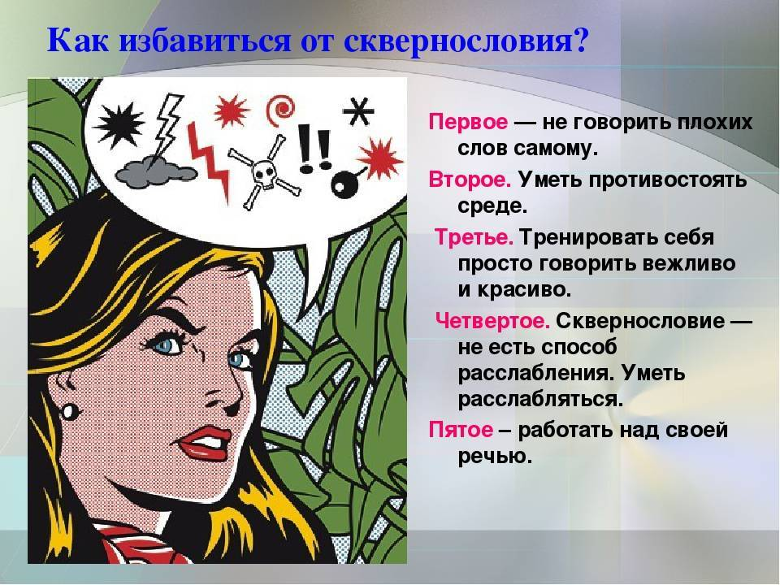

Язык наш прекрасный –

Богатый и звучный,

То мощный и страстный,

То нежно-певучий.

В нем есть и усмешка,

И мягкость, и ласка.

Написаны им

И рассказы, и сказки.

Страницы волшебных,

Волнующих книг!

Люби и храни

Наш великий язык!

Е. В. Федосюк

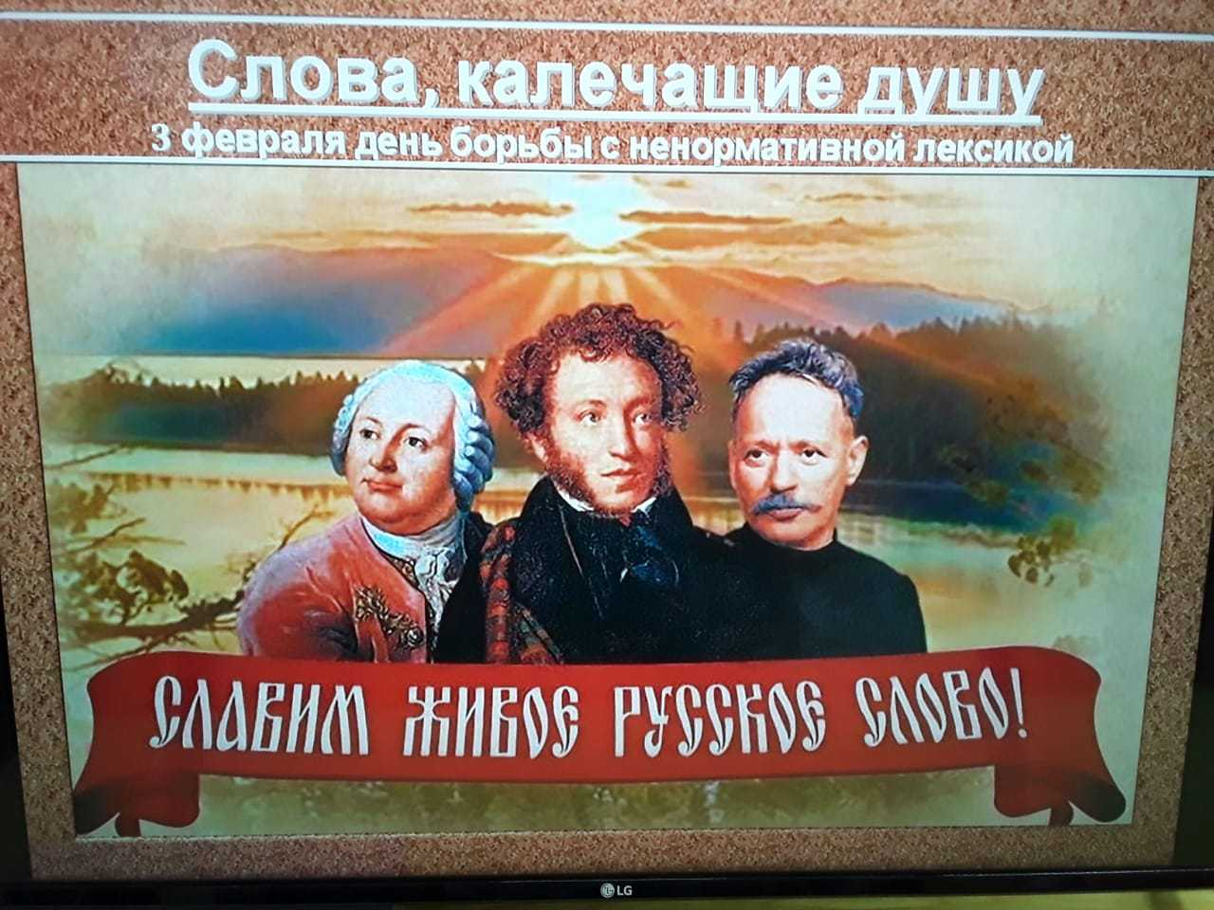
А в заключение советуем вам посмотреть короткометражный художественный фильм «Сила слова».

